Цель: формирование первоначальных представлений о Луне.

Задачи:
1. Образовательные:
Формировать начальные представления о Луне. Активизация словаря: космос, космонавт, иллюминатор, ракета.

2. Развивающие:
Развивать интеллектуальные способности детей: речь, внимание, память, познавательную активность, любознательность, сообразительность. Развивать у детей мелкую моторику рук. Совершенствовать навыки работы с ножницами.

3. Воспитательные:
Способствовать созданию положительного эмоционального настроения, развитию умения радоваться, общаться; создавать условия для самореализации. Воспитывать доброжелательные отношения друг к другу. Воспитывать любовь к окружающему миру, интерес к изучению космоса. Воспитывать аккуратность при выполнении аппликации.

Оборудование:
воздушный шарик, конверт с письмом;
ножницы, заготовки из цветной бумаги, лист А5
игрушка Лунтик;
фотографии Луны

Ход занятия :
Воспитатель:
"Собрались все дети в круг,
Я твой друг и ты мой друг.
Крепко за руки возьмёмся
И друг другу улыбнёмся."
Я улыбнусь вам, и вы улыбнитесь друг другу, чтобы у нас с вами весь день было хорошее
настроение.
В группе появляется воздушный шарик (к нему привязан конверт).

Воспитатель:
Ребята, посмотрите, к нам прилетел воздушный шарик! Какой красивый! Давайте подумаем, для чего он к нам прилетел?
Ответы детей.
Воспитатель: Ой, ребята, посмотрите, здесь письмо. Конверт – необычный. Со звёздами. Кто же его написал? (ответы детей). А что же нужно сделать, чтобы узнать, что в нём написано? Давайте прочитаем!

Воспитатель читает письмо:
«Здравствуйте, ребята!
Очень хочу с вами встретиться!
Прилетайте ко мне в гости!
Лунтик.»

Воспитатель: Ребята, а вы знаете, кто такой Лунтик? Как называется его домик-планета?
Ребята, вы любите путешествовать?

Дети: Да.

Воспитатель: Значит, мы сегодня отправимся в путешествие на Луну.
А на чём можно совершить космическое путешествие?

Дети: На ракете.

Воспитатель: Но у нас с вами ещё нет ракеты.

Чтоб отправиться в полёт,
Смастерим мы звездолёт. 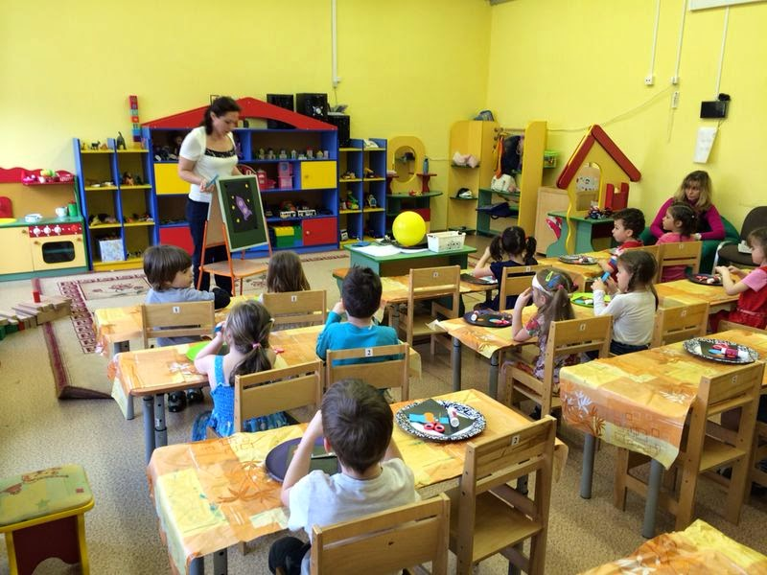

Дети проходят на свои места .

Воспитатель : Ребята , у каждого из вас на столе лежат бумажные детали. Скажите, какой они формы ?
Дети называют фигуры.
Воспитатель объясняет, как из прямоугольника сделать корпус ракеты ( путем складывания детали пополам и обрезания внешних углов ) , из большого кружка -крылья ( разрезая пополам), маленькие кружки - иллюминаторы .
Дети проделывают работу и раскладывают детали на листе темно-синего цвета.
Физкультминутка
Раз-два-три летит ракета - дети поднимают руки вверх, выполняют повороты
Три-четыре - зведолёт. наклоны корпусом вправо-влево
До свидания, планета, поднимают руки вверх и машут
Мы отправились в полёт! круг руками, соединив ладошки
Чтоб добраться до луны, поочередные махи руками вверх-вниз
Быть мы дружными должны. берутся за руки, сходятся
Посмотри скорее, друг, приставляют руки к лицу, образуя круг
Чудеса одни вокруг! руки на пояс – повернуться вокруг себя

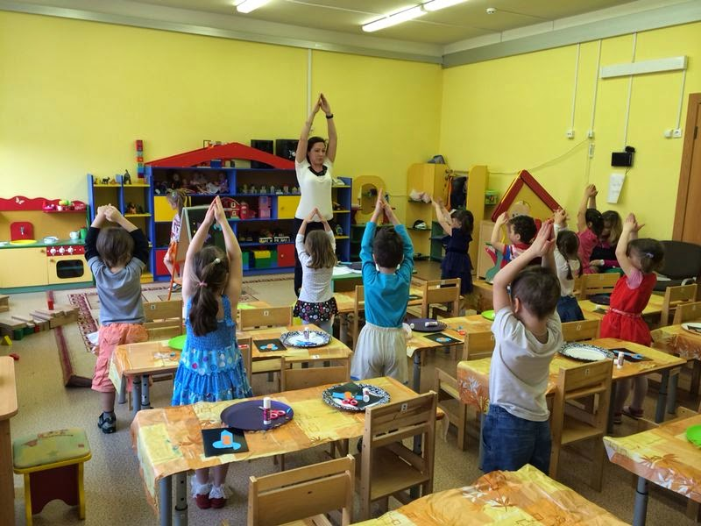

Воспитатель :
Ребята, мы с вами подготовили ракету к полету, а чтобы она полетела, необходимо наклеить ее на лист.
Дети наклеивают все элементы.

Воспитатель: Вот мы с вами и добрались до Луны
А вот нас встречает Лунтик. :
Здравствуйте, ребята! Я хочу рассказать вам про свой дом…

Рассказ воспитателя про луну
Вы , я вижу , настоящие космонавты. И за это вручаю вам звездочки, которые будут освещать вам путь домой.
Дети наклеивают на свои работы звездочки.

Заключительная часть:

Воспитатель:
Ребята, о чем мы сегодня с вами узнали?
О чем нам рассказывал Лунтик?
Что вам запомнилось из его рассказа?
Почему на Луне нет жизни?
А где вы хотели бы побывать в следующий раз?
Ответы детей.
